Postup registrace nové provozovny
1/ provozovatel má již přiděleny přihlašovací údaje a provozovnu zakládá (popř. přidává k již založeným) na svém účtu.
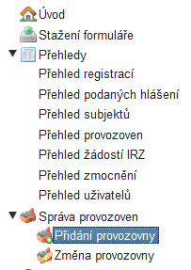

Po kliknutí na nabídku „Přidání provozovny“ se zobrazí nabídka výběru ohlašovatele:
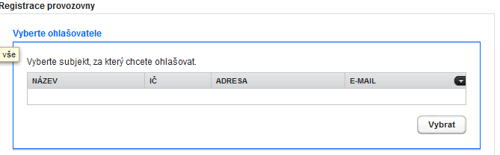
Po kliknutí na tlačítko „Vybrat“ se zobrazí ohlašovatel (v případě zmocněnců jejich seznam?)

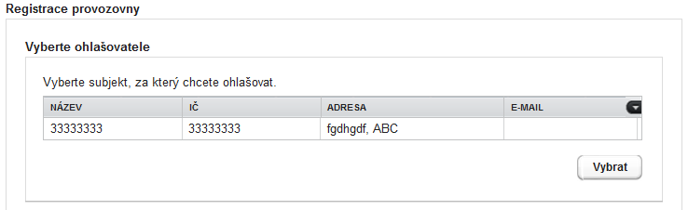
Po výběru ohlašovatele se nabídne formulář pro registraci provozovny (OVZ nebo IRZ).

Registraci „nové“ provozovny lze provést, pokud jsou splněny následující skutečnosti:
1/ jedná se o provozovnu, která byla příslušným úřadem povolena k provozu (vznikla) a zaevidována v období cca mezi listopadem 2010 a dnem registrace provozovny
2/ jedná se o provozovnu stávající, u níž nedošlo k žádným změnám, ale přesto nebyla nalezena podle identifikačních a adresních údajů v seznamu provozoven (resp. na účtu ohlašovatele) http://portal.chmi.cz/files/portal/docs/uoco/oez/emise/evidence/aktual/seznamy.html
(problém v předaných údajích KÚ/ORP nebo v administrativní chybě při sestavování seznamů)
3/ jedná se o provozovnu stávající, nalezenou podle identifikačních a adresních údajů v seznamu provozoven, jejíž však IČO neodpovídá stávajícímu provozovateli, který bude podávat hlášení (došlo ke změně provozovatele nebo IČO bylo do seznamu chybně převzato apod.). Pokud je IČO odpovídající, ale neodpovídají jiné údaje (název ohlašovatele, adresa, apod.), není zapotřebí provádět registraci nové provozovny a postačí provedení opravy údajů přímo ve formuláři F_OVZ_SPOJ.
4/ došlo ke změně nejvyšší kategorie zdroje na provozovně, např. z důvodů změny kategorizace uvedené ve vyhlášce 337/2009 Sb.

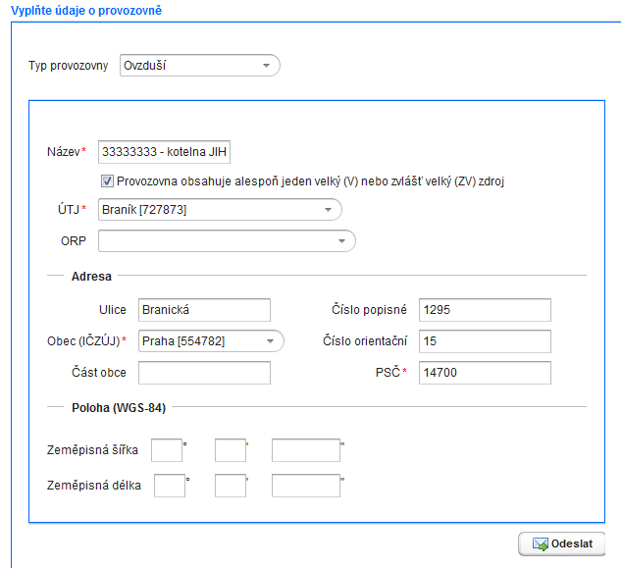
Po vyplnění povinných údajů označených * se odešle formulář a v seznamu provozoven se automaticky (platí pouze pro OVZ) objeví zaregistrovaná provozovna. Vygenerované IČP odpovídá územnímu členění (Praha nebo okres pro VZ/ZVZ a Praha nebo ORP pro SZ) a pořadovému číslu (800 – 999 pro VZ/ZVZ u každého okresu nebo 7000 – 7999 pro SZ u každého ORP).

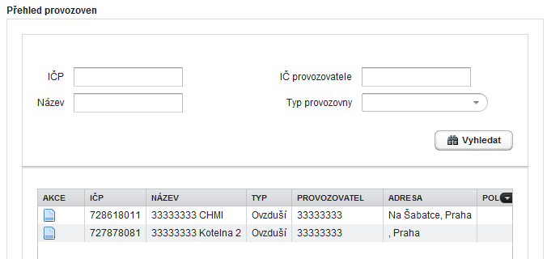

Následně se provede stažení formuláře F_OVZ_SPOJ obsahujícího na Listu 1 předvyplněné údaje z registrace provozovny.

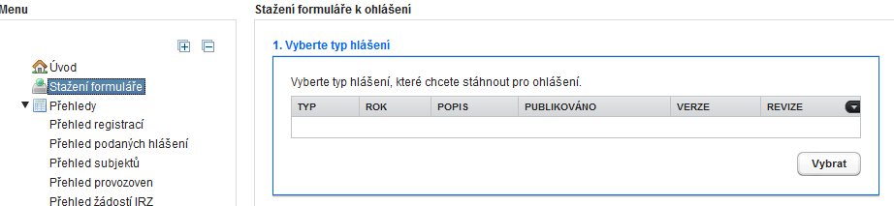

Vybere se Typ formuláře (lze samozřejmě vybrat i jiné formuláře, u nichž budou předvyplněny údaje ohlašovatele).
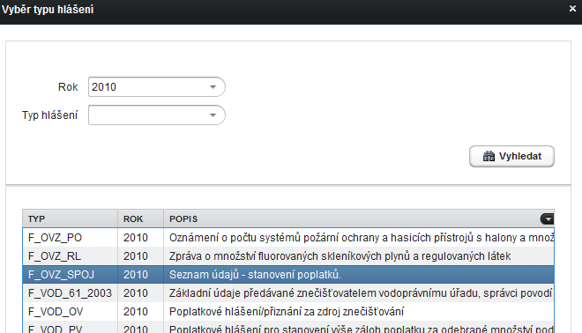

Výběr provozovny se objeví po kliknutí na tlačítko výběr.
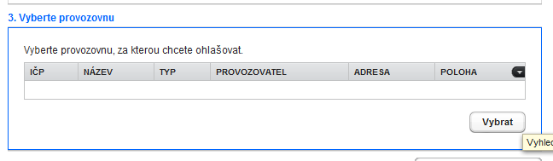

Z nabídnutého seznamu se vybere příslušná provozovna
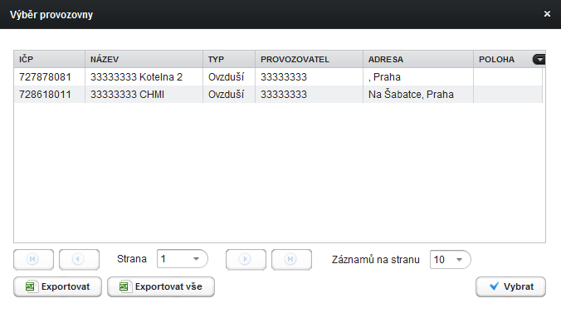
Následně se stáhne formulář (soubor PDF) s předvyplněnými údaji ohlašovatele a provozovny.

